Le Spotteur et les corrections.

Auteur : Fabien FIGUERAS ( fabien.figueras@orange.fr )

Date : 04.06.2025

Version : 1.00

Licence du document :

CC BY-NC-SA 4.0 <https://creativecommons.org/licenses/by-nc-sa/4.0/>

Version modifiable : <https://github.com/fabienfigueras/TLD>

L’observateur ou Spotter après avoir donné les corrections préventives à appliquer devra éventuellement donner des corrections correctives au tireur pour ramener l’impact en cible.

Il y a plusieurs possibilités pour annoncer des corrections, trois sont proposées dans ce document.

Il est aussi question des cas où il ne faut pas effectuer de corrections et de la notion de précision de l’arme et du tireur, de la probabilité de toucher connaissant ces valeurs.

Table des matières

1 Impacts proches de la cible 3

1.1 Échanges et images. 3

1.2 Visée « Centre Masse » 3

1.3 Quiz « contre visée » : 3

2 Impacts plus éloignés de la cible 4

2.1 Exemple 4

2.2 Autres exemples 5

2.3 Solutions 8

3 Corrections en clicks 8

3.1 Lecture directe dans la lunette 9

3.1.1 Exemple 1 9

3.2 Cas général 10

3.2.1 Exemple 2 10

3.2.2 Estimation de la taille d’une cible 11

4 Situations où il est inutile de faire des corrections. 12

4.1 Précision intrinsèque de l’arme 13

4.2 Précision du tireur 13

4.3 Précision globale du tir 13

4.4 Probabilité de toucher 13

4.5 Évaluation du couple d’erreur Arme-Tireur 15

4.5.1 Influence de la vitesse de sortie 16

4.5.2 Influence du vent 16

# Impacts proches de la cible

Pour les impacts observés à moins d’une demi-cible de distance on donne des corrections sans modifications de l’élévation et de la dérive, appelées dans la littérature « contre visée ».

Exemple on vise « Centre Masse », c’est-à-dire le centre de la cible, le tir est observé, au-dessus et dans l’axe, à une demi-cible de distance environ.

Le spotter annonce « contre visée 6h »

Le tireur, recharge si ce n’est déjà fait, modifie sa visée, l’axe verticale reste dans l’axe et l’axe horizontal est placé au bas de la cible et il annonce « 6h »… « vert »

Si le vent n’a pas changé, le spotteur annonce « vert »

Le tireur tire…

Et on doit entendre le spotteur dire « Impact ! » puis éventuellement entendre le bruit.

## Échanges et images.

Le spotter décrit la cible (direction, angle à l’horizontale, distance, forme et caractéristiques. Ex : « cible plein Est, à l’horizontale, distance 600m, carrée blanche avec une inscription A en rouge. »

Le tireur met la cible dans sa lumette, règle le Zoom si nécessaire puis la parallaxe pour la distance et répète la description.

Ex : « cible plein Est, à l’horizontale, distance 600m, carrée blanche avec une inscription A en rouge. »

Le spotter donne le vent, rappelle la distance de la cible puis les corrections en Élévations et Dérive, en laissant le tireur appliquer et répéter les corrections.

Ex : Vent de 3h vitesse 2m/s Cible A 600m, Élévation 53 clicks vers le haut.

Le tireur applique l’élévation et répète « Élévation 53 haut »

Le spotteur continue, « Dérive 6 clicks vers la droite »

Le tireur applique la dérive et répète « Dérive 6 droite »

Le tireur se prépare au tir (position basse, poumons vidés, visée Centre Masse) et annonce « vert »

Si le vent n’a pas changé, le spotteur annonce « vert »

Le tireur tire…

Et on doit entendre le spotteur dire « Impact ! »

## Visée « Centre Masse »

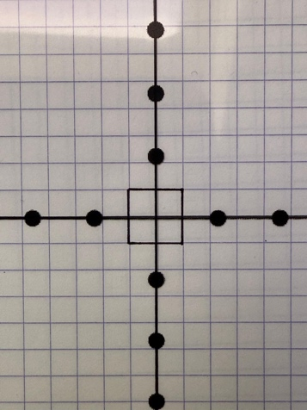

## Quiz « contre visée » :

Ré-écrire, le numéro qui correspond à l’impact et le commandement à droite.

Ex : Un impact dans l’axe au-dessus de la cible numéro 1 correspond au commandement 6h.

# Impacts plus éloignés de la cible

Pour les impacts observés à plus d’une demi-cible de distance on pourra donner des corrections sans modifications de l’élévation ni de la dérive, appelées dans la littérature « contre visée » mais dont la terminologie est différente de celle du point 1.

## Exemple

Après une visée « Centre Masse » l’impact est observé en haut à gauche, le tir est entre une et deux graduations en haut et a gauche. Pour ramener l’impact en cible il faudra viser à droite et en bas.

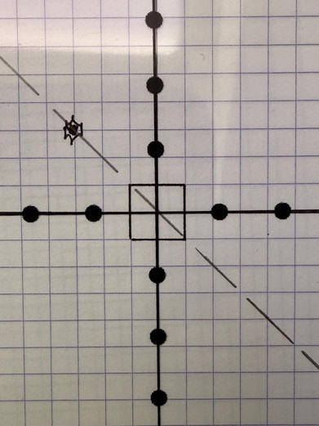

Le Spotteur annoncera : « Contre Visée » « Verticale encadrer premier et deuxième DOT du HAUT » (laisse le temp au tireur de prendre la visée et de confirmer) « Horizontale encadrer premier et deuxième DOT de GAUCHE » (laisse le temp au tireur de prendre la visée et de confirmer). Ce qui donnera dans la lunette du tireur.

Le nom des DOT étant différent pour les corrections verticales (HAUT/BAS) et horizontales (GAUCHE/DROIT). Après quelques tirs les corrections pourront devenir :

« Contre Visée : Encadrer 1er et 2ième DOT HAUT » … « encadrer 1er et 2ième DOT GAUCHE » …

## Autres exemples

Les autres impacts aux points 2, 3, 4 et 5, donneront lieux aux correction correspondants aux visées suivantes…

Sauriez-vous les décrire ? solutions voir § 2.3

Visée « Centre Masse » et les 5 impacts.

Visée pour impact 2.

Visée pour impact 3.

Visée pour impact 4.

Visée pour impact 5.

## Solutions

Impact 2 :

Tir dans l’axe vertical mais trop haut de 2 graduations, il faut rester dans l’axe mais tirer plus bas de deux graduations.

Contre Visée : Verticale deuxième DOT du HAUT. Rien en horizontale.

Impact 3 :

Tir dans l’axe horizontal mais trop à droite de 3 graduations, il faut rester sur l’axe horizontal mais tirer plus à droite de trois graduations.

Contre Visée : Rien en Verticale. Horizontale troisième DOT de DROITE.

Impact 4 :

Tir dans l’axe vertical mais trop bas entre 1 et 2 graduations, il faut rester dans l’axe mais tirer plus haut entre une et deux graduations.

Contre Visée : Verticale encadrer premier et deuxième DOT du BAS. Rien en horizontale.

Impact 5 :

Tir dans l’axe horizontal mais trop à gauche entre 2 et 3 graduations, il faut rester sur l’axe horizontal mais tirer plus à droite entre deux et trois graduations.

Contre Visée : Rien en Verticale. Horizontale encadrer deuxième et troisième DOT de GAUCHE.

# Corrections en clicks

Pour tous les impacts observés il est possible de donner des corrections en clicks.

Il faudra, pour le Spotteur, être capable de donner les corrections finales par rapports aux initiales pour mettre à jour la table de tir.

## Lecture directe dans la lunette

Dans le cas ou le spotteur utilise une lunette avec des graduations identiques à celles du tireur les corrections à fournir pourront être déterminées par une lecture directe dans la lunette.

### Exemple 1

Le spotteur a placé son croisillon an dessous de la cible et à gauche car le vent viens de la gauche vers la droite.

L’impact est observé à droite de la cible, dans l’axe horizontal.

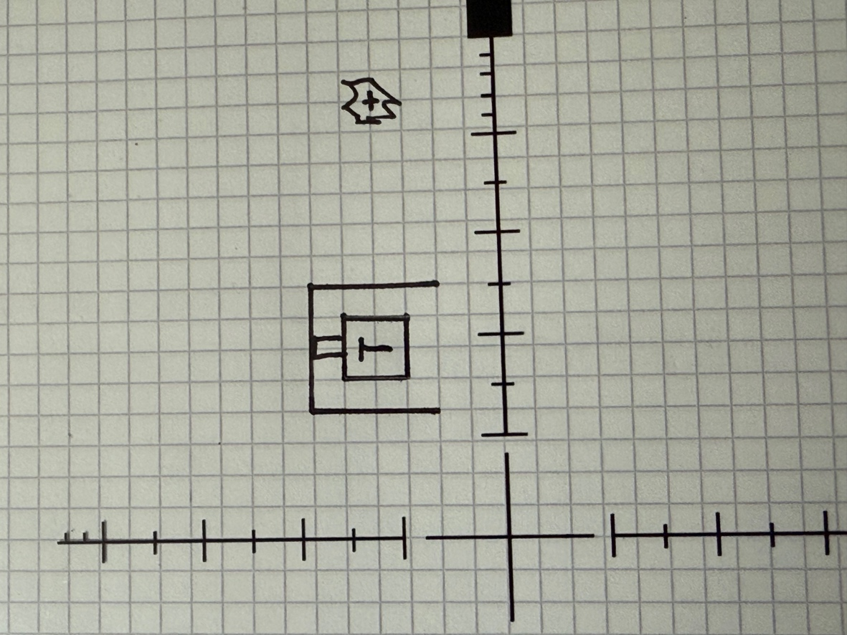

Donc pas de correction en Élévation à apporter, par contre il faut corriger la Dérive !

L’impact est à droite il faut déterminer le nombre de clicks à appliquer vers la gauche.

La distance entre deux grandes unités est d’1mRAD soit 10 clicks, celle entre une grande et une petite 0.5 mRAD soit 5 clicks.

On estime à 1+10+10+4 = 25 clicks la correction à apporter.

L’annonce du spotteur sera.

« Impact observé à droite de la cible. »

« Corrections, Élévation : inchangée (*le tireur confirme*), Dérive : 25 gauche (*le tireur confirme*) »

**Attention :** La correction concernant la dérive, elle est consécutive à l’effet du vent, il faut donc aller vite pour appliquer les corrections et effectuer le tir suivant !

## Cas général

Le nombre de clicks dépend de :

* La distance de la cible ( en m )
* La valeur du click en Élévation et en Dérive ( en mRAD / click )
* La taille de la cible (Hauteur, Largeur, Diamètre…en m)
* La distance du point d’impact au centre de la cible ( en m, ou mRAD…)

Les deux premières valeurs sont connues.

Reste la taille de la cible et la distance du point d’impact…

En effet dans les méthodes 1 et 2 il n’était pas nécessaire de connaitre ces valeurs pour annoncer des corrections.

Supposons que l’on connaisse la taille de la cible et que l’on estime l’impact en nombre de cible, on pourra en déduire les corrections en clicks.

### Exemple 2

Une cible à 600m, un click = 0.1mRAD.

Pas de vent, tir plein Est, horizontal (.308 avec des SMK 175gr ICAO)…le calculateur annonce :

* Élévation : 54 clicks Haut
* Dérive : 2 clicks Gauche

La cible est un carré de 60cm par 60 cm, soit 0.6*0.6m

L’angle de la cible est de 0.6/600 = 0.001 ce qui est 100 fois plus petit que 1.

Donc l’angle est de 1 mRAD.

Si l’impact est à 1.5 cible au-dessus et 1.5 cible à gauche on corrigera en annonçant :

* Verticalement encadrer premier et deuxième DOT du HAUT.
* Horizontalement encadre premier et deuxième DOT de GAUCHE.

S’il y a impact, on tire une cartouche de confirmation puis cherche et on note les corrections finales.

Élévation

1.5 Cible en haut => correction -1.5*1 mRAD ou 1.5 mRAD vers le bas

-1.5mRAD /0.1 = -15 clicks = 15 clicks bas.

54-15= 39 clicks Haut

Dérive

1.5 Cible en gauche => correction 1.5*1 mRAD ou 1.5 mRAD vers la droite

1.5mRAD /0.1 = 15 clicks = 15 clicks droite.

-2+15 = +13 clicks ou 13 clicks droite

Corrections finales

* Élévation (-15) : 39 clicks haut/U
* Dérive (+15) : 13 clicks droite/R

### Estimation de la taille d’une cible

Si on ne connait pas la taille de la cible, on peut l’estimer avec la lunette du tireur ou celle du Spotter.

Avec des graduations MilDOT, il y a 1 mRAD entre deux graduations, et parfois des graduations plus fines sur les lunettes de spotter.

Exemple de réticule de la Lunette Leupold Mark4 Spotting Scope.

On estime la taille de la cible, elle couvre entre l’origine et le milieu entre la première petite et grande graduation, on aura donc 0.5+(0.5/2)=0.5+0.25= 0.75 mRAD.

Si la distance est de 800m on aura une taille.

Taille = 800*(0.75/1000) = 0.8*1000*(0.75/1000) = 0.8*0.75*(1000/1000) = 0.8*0.75 = 0.6m

*De tête on pouvait estimer, en arrondissant 0.75 à 0.8, 0.8*0.8 = 0.64 m au maximum.*

Il y a aussi des dimensions standardisées, qu’il est bon de connaitre, par exemple :

* Largeur standard d’une voiture (de face) : 1.75m
* Hauteur moyenne d’un homme : 1.75m
* Dimensions standards d’une cible IPSC (en m) :
  + Hauteur totale : 0.75
  + Largeur : 0.4
  + Tête : 0.15*0.15
  + Tronc (hors tête) : 0.6*0.4

**Table**

Sur la première ligne horizontale on a la longueur en m

Sur la ligne verticale de gauche on a la distance en m

A l’intersection d’une colonne et d’une ligne l’angle correspondant en mRAD.

Exemples :

Colonne 1 ligne 1000 => 1 mRAD (ouf ! c’est la définition du mRAD)

Colonne 0.75 ligne 200 => 3.7 mRAD

Colonne 1.75 ligne 600 => 2.9 mRAD

Pour les distances intermédiaires une interpolation donnera des résultats acceptables.

1.75m vu à 650 ? à 600 on a 2.9 à 700 on a 2.5 donc à 650 = 2.5 + ((2.9-2.5)/2) = 2.9 - ((2.9-2.5)/2) = 2.7, le calcul donne 2.692 !

|  |  |  |  |  |  |  |  |  |  |  |
| --- | --- | --- | --- | --- | --- | --- | --- | --- | --- | --- |
|  | **0.15** | **0.3** | **0.4** | **0.5** | **0.6** | **0.75** | **0.8** | **0.9** | **1** | **1.75** |
| **100** | 1.5 | 3.0 | 4.0 | 5.0 | 6.0 | 7.5 | 8.0 | 9.0 | 10.0 | 17.5 |
| **200** | 0.7 | 1.5 | 2.0 | 2.5 | 3.0 | 3.7 | 4.0 | 4.5 | 5.0 | 8.7 |
| **300** | 0.5 | 1.0 | 1.3 | 1.7 | 2.0 | 2.5 | 2.7 | 3.0 | 3.3 | 5.8 |
| **400** | 0.4 | 0.7 | 1.0 | 1.2 | 1.5 | 1.9 | 2.0 | 2.2 | 2.5 | 4.4 |
| **500** | 0.3 | 0.6 | 0.8 | 1.0 | 1.2 | 1.5 | 1.6 | 1.8 | 2.0 | 3.5 |
| **600** | 0.2 | 0.5 | 0.7 | 0.8 | 1.0 | 1.2 | 1.3 | 1.5 | 1.7 | 2.9 |
| **700** | 0.2 | 0.4 | 0.6 | 0.7 | 0.9 | 1.1 | 1.1 | 1.3 | 1.4 | 2.5 |
| **800** | 0.2 | 0.4 | 0.5 | 0.6 | 0.7 | 0.9 | 1.0 | 1.1 | 1.2 | 2.2 |
| **900** | 0.2 | 0.3 | 0.4 | 0.6 | 0.7 | 0.8 | 0.9 | 1.0 | 1.1 | 1.9 |
| **1000** | 0.1 | 0.3 | 0.4 | 0.5 | 0.6 | 0.7 | 0.8 | 0.9 | 1.0 | 1.7 |
| **1100** | 0.1 | 0.3 | 0.4 | 0.5 | 0.5 | 0.7 | 0.7 | 0.8 | 0.9 | 1.6 |
| **1200** | 0.1 | 0.2 | 0.3 | 0.4 | 0.5 | 0.6 | 0.7 | 0.7 | 0.8 | 1.5 |
| **1300** | 0.1 | 0.2 | 0.3 | 0.4 | 0.5 | 0.6 | 0.6 | 0.7 | 0.8 | 1.3 |
| **1400** | 0.1 | 0.2 | 0.3 | 0.4 | 0.4 | 0.5 | 0.6 | 0.6 | 0.7 | 1.2 |
| **1500** | 0.1 | 0.2 | 0.3 | 0.3 | 0.4 | 0.5 | 0.5 | 0.6 | 0.7 | 1.2 |

# Situations où il est inutile de faire des corrections.

Après avoir introduit des correction « correctes » en élévation et en dérive, pris une visée « Centre Masse », le Spotteur constate un impact qui ne correspond pas au point visé.

**Doit-il toujours annoncer des corrections au tireur ?**

## Précision intrinsèque de l’arme

Supposons que l’arme avec laquelle on tir a une précision de 1MOA.

MOA = Minute Of Angle

1 MOA = 1/60 [°] = 1*Pi*(60*180) [RAD] = 0.29088…e-3 RAD environ 0.2909 mRAD

Soit 2.91 cm à 100m

Donc si on tire à 600m les impacts seront, du fait de la précision intrinsèque de l’arme dans un cercle de diamètre 6*2.91 = 17.46 cm

Si on prend les mesures en incluant le diamètre extérieur des trous, on doit rajouter le diamètre du projectile, en .308 : diamètre balle = 2.54*0.308 = 0.78232 soit un cercle de diamètre 17.46+0.78232 = 18.24 cm

## Précision du tireur

Supposons que le tireur soit capable d’une précision de 0.5MOA.

0.5 MOA environ 0.14544 mRAD

Soit 1.46 cm à 100m

Donc si on tire à 600m les impacts seront, du fait de la précision du tireur dans un cercle de diamètre 6*1.46 = 8.73 cm

## Précision globale du tir

Les erreurs dû à l’arme et au tireur peuvent s’ajouter (1+0.5=1.5) ou se soustraire (1-0.5=0.5).

Le problème du Spotteur c’est qu’il ne le sait pas, donc il doit prendre le cas le plus défavorable, c’est-à-dire l’ajout.

En rajoutant le diamètre du projectile on obtient pour un calibre .308 un cercle de diamètre :

DE = (Distance(m)/100)*(2.91+1.46)+0.78232

Pour un tir à 600m

(600/100)*(2.91+1.46)+0.78232 = 27 cm

Donc si la cible est un carré de 30cm*30cm et si le Spotteur constate un impact dans la cible, il est inutile d’annoncer des corrections, un tir de confirmation avec les mêmes éléments sera parfait.

## Probabilité de toucher

En supposant maintenant que notre cible soit un carré de 0.3m*0.3m et que l’on tir avec du .308 à 600m le cercle d’erreur à toujours un diamètre de 27cm.

Il nous parait évident que l’impact devrait pouvoir être en cible à chaque tir.

En effet le cercle d’erreur a une taille inférieure au carré qui représente la cible.

Si on garde la même taille de cible mais qu’on tire maintenant à 1000m, qu’en est-il ?

La surface de la cible ne change pas SC = 0.3*0.3= 0.09 m2

Par contre le diamètre du cercle d’erreur est maintenant de

DE = (1000/100)*(2.91+1.46)+0.78232 = 44.48 cm

Soit une surface de

SE = Pi*DE2/4

SE = 3.14159*0.4448*0.4448/4 = 0.155m2

Le rapport des deux surfaces donne une probabilité P = 0.09*100 / 0.155 = 58.06

Soit 58.1% de chance de toucher la cible !

Généralisons P = SC*100 / SE

Si la cible était une feuille A3 verticale ( H = 0.42 L = 0.297 )

SC = 0.42*0.297 = 0.12474m2

P = 0.12474*100 * 0.155 = 80.5%

Supposons que lors d’un tir sur cette cible l’impact observé soit hors cible, sur l’axe horizontal mais à droite de la cible est à moins d’une demi-cible de distance.

Le spotteur doit-il annoncer « Contre Visée, Bord Gauche » ?

Expliquer votre choix.

**Explication de mon choix**

DE = 0.445 m

DE / 2 = 0.222 m

L = 0.297 m

L / 2 = 0.149 m

L’impact est à moins de 0.297m du centre mais au-delà du bord de la cible > 0.149m

La zone d’erreur en dehors de la cible sur l’horizontale est de 0.222-0.149 = 0.073 m = 7.3 cm

On a donc un impact qui a un peu moins de chance d’être dans la zone d’erreur, entre le bord et 7.3 cm, distance 7.3 cm, qu’en dehors, entre 7.3 et 17.9 soit une distance de 17.9 – 7.3 = 10.6 cm.

On est donc manifestement dans le cas où les erreurs Arme et Tireur ont pu s’additionner.

Donc j’annonce : « Contre Visée, Bord Gauche »

## Évaluation du couple d’erreur Arme-Tireur

Pour évaluer mon couple Arme-Tireur en position couché, je procède de la manière suivante.

Je dispose d’une cible avec un quadrillage au centimètre et un repère de tir en forme de losange. Je la place à 25m, lunette zérotée à 100m, en position couchée, je vise le centre et tire 3 cartouches.

L’influence du vent à 25 m reste modeste et elles doivent être dans l’axe et sans erreur de tir manifeste les 3 cartouches doivent être très proches.

Je procède ensuite à un tir de 5 cartouches à 100m, les deux groupements donnent un bon ordre d’idée du couple Arme-Tireur.

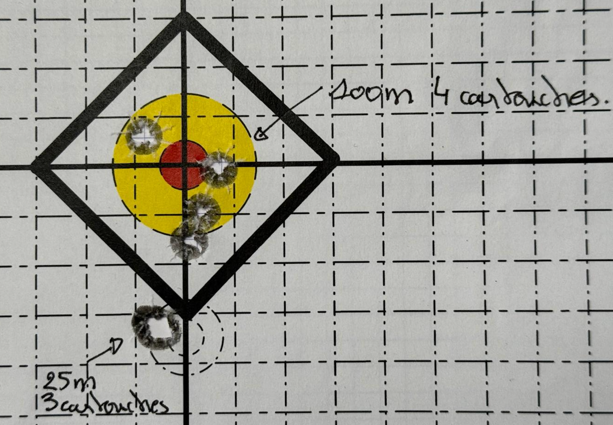

A 25 m : les 3 balles sont dans un carré de 1 cm de côté.

A 100m : les 4 balles sont dans un rectangle de hauteur 2.9 cm et de largeur 2.2 cm.

Pour des munitions de calibre .308.

DE(25m) = (25/100)*(ErreurCouple)+0.78232 = 1 cm

Soit, ramené à 100m

ErreurCouple = (1 - 0.78232)*(100/25)

ErreurCouple = 0.87072 [cm]

ErreurCouple = 0.008707 m / 100 m

ErreurCouple = 0.08707 m / 1000 m

ErreurCouple = 0.08707 [mRAD]

ErreurCouple = 0.08707*180/(Pi*1000) = 0.004989 [°]

ErreurCouple = 0.004989*60 = 0.299 [MOA]

ErreurCouple = 0.3 [MOA]

DE(100m) = (100/100)*(ErreurCouple)+0.78232 = 2.9 cm

ErreurCouple = (2.9- 0.78232)

ErreurCouple = 2.11768 [cm]

ErreurCouple = 0.0211768 m / 100 m

ErreurCouple = 0.211768 m / 1000 m

ErreurCouple = 0.211768 [mRAD]

ErreurCouple = 0.211768*180/(Pi*1000) = 0.012133… [°]

ErreurCouple = 0.012133*60 = 0.728 [MOA]

ErreurCouple = 0.7 [MOA]

Si on prend le plus grand des deux on aura, en arrondissant.

ErreurCouple = 0.7 [MOA]

3 tirs de contrôle de 4, 5 et 5 cartouches à 200m donnent les groupements suivants :

|  |  |  |  |
| --- | --- | --- | --- |
| **Groupe** | **H (cm)** | **L (cm)** | **ErreurCouple [mRAD] / [MOA]** |
| G1 | **2.8** | 2.7 | 0.10 / 0.347 |
| G2 | **6.7** | 6.2 | 0.30 / 1.017 |
| G3 | **5.4** | 3.8 | 0.23 / 0.794 |

ErreurCouple = 1.017 [MOA]

### Influence de la vitesse de sortie

L’erreur la plus grande en hauteur et en largeur sont constaté sur les groupes 2 et 3 avec une visibilité médiocre dans la lunette due au mirage créé par la chaleur du canon et du réducteur de son.

Les vitesses de sortie de ces 14 tirs ont été mesurées et l’erreur calculée est de 0.32 MOA.

### Influence du vent

Sans vent, cette influence est à prendre en compte seulement sur la hauteur.

S’il y a du vent l’influence de la variation de vitesse initiale influence aussi la composante horizontale.

Selon la formule de De Dion.

CI=Wz*(ToF-(OC/V0))

OC : distance sortie du canon jusqu’à la Cible

CI : distance de la Cible à l’Impact

Wz : Vitesse du vent à 3h

ToF : Time of Flight (temp de vol)

V0 : Vitesse de sortie du canon

Pour groupement 2 :

Avec un changement de vent latéral de 2 m/s, non corrigé préventivement, l’erreur horizontale varie entre 0.78 et 0.99 MOA selon la vitesse de sortie du canon.

|  |  |  |  |  |  |  |  |  |
| --- | --- | --- | --- | --- | --- | --- | --- | --- |
| **Tir** | **Vo** | **ToF (s)** | **Wz (m/s)** | **OC (m)** | **CI (m)** | **mRAD** | **°** | **MOA** |
| 1 | 783 | 0.28 | 2 | 200 | 0.049 | 0.287 | 0.016 | 0.99 |
| 2 | 800 | 0.28 | 2 | 200 | 0.060 | 0.236 | 0.014 | 0.81 |
| 3 | 796 | 0.28 | 2 | 200 | 0.057 | 0.252 | 0.014 | 0.87 |
| 4 | 796 | 0.28 | 2 | 200 | 0.057 | 0.226 | 0.013 | 0.78 |
| 5 | 794 | 0.28 | 2 | 200 | 0.056 | 0.249 | 0.014 | 0.86 |
|  |  |  |  |  |  |  |  |  |
| ICAO | 805 | 0.27 | 2 | 200 | 0.043 | 0.216 | 0.012 | 0.74 |